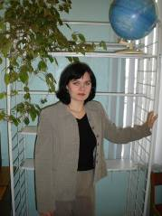
Руководитель Шадрина Наталья Борисовна Директор школы, учитель математики и информатики, 1 квалификационной категории.
- Творческое объединение работает с 2011г.
- Цель : научить лепке из солёного теста, развивая не только речь, художественные способности, но и абстрактное и логическое мышление, воображение.
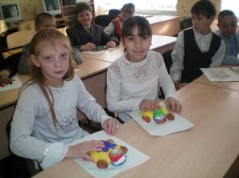

- В объединении занимаются дети от 11 до 12 лет
- В этом учебном году в состав входят, учащиеся 6 класса.

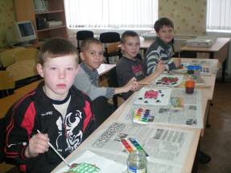

Активные участники и победители конкурсов .
Горн Игорь
Мосинян Лусине
Степанец Светлана
Орлов Кирилл

Работы кружковцев.

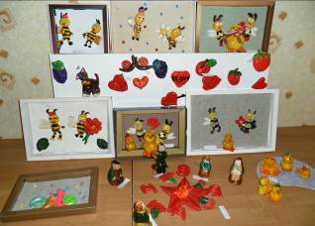
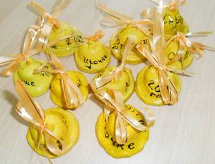



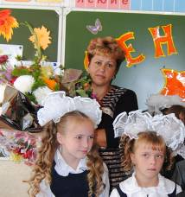
Руководитель Журенко Елена Вячеславовна.
Учитель начальных классов и технологии, 1 квалификационной категории.
- Творческое объединение работает первый год.
- Основное направление курса – подготовка человека к жизни.
- Практическая направленность – освоить технику лоскутного шитья.
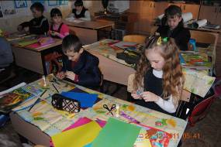
- В объединении занимаются дети от 8 до 9 лет
- В этом учебном году в состав входят учащиеся 2 «А» класса.

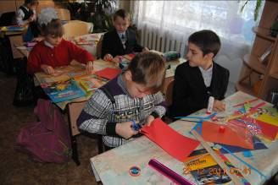
Активные участники и победители выставок и конкурсов:

Работы кружковцев.
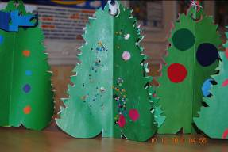
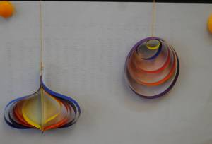

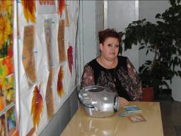
Руководитель Сурикова Елена Викторовна
Учитель начальных классов, 1 квалификационной категории .
- Творческое объединение работает 10 год.
- Основное направление курса – создание условий для самовыражения личности.
- Практическая направленность – освоить технику работы с гуашью и акварелью.

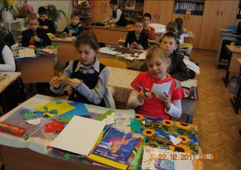
- В объединении занимаются дети от 7 до 12 лет
- В этом учебном году в состав входят 15 человек, учащиеся 3 класса..

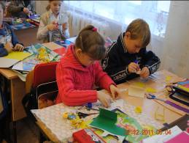

Участники и победители школьных, районных и областных конкурсов:
Нуреева Айгуль, Борщ Юлия,
Горюнова Елизавета, Щёголев максим,
Карпенко Илья, Золотарёв Дмитрий,
Карелина Анна.

Работы кружковцев.
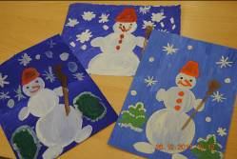
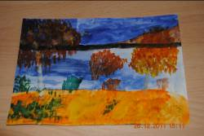

Руководитель Колесникова Елена Ивановна.
Учитель математики,1 квалификационной категории.

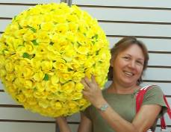
- Творческое объединение работает с 2011 г.
- Основное направление курса – развитие творческих способностей учащихся и дизайнерского видения окружающей действительности.
- Практическая направленность – привитие практических умений и навыков работы с разными материалами.
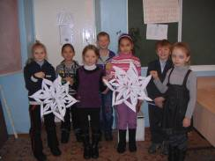

- В объединении занимаются дети с 8 лет.
- В состав входят 15 человек, учащиеся 2 класса.

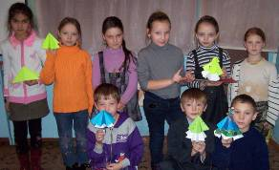
Участники и победители школьных и районных конкурсов.
- Верхотуров Владислав
- Колесников Владислав
- Меркульева Людмила
- Беркалов Евгений
- Крамина Ксения
- Корицкая Валерия

Наше творчество.
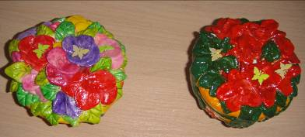
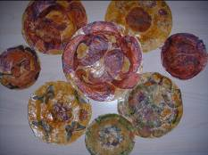

Творческое объединение
"Волшебная иголочка"

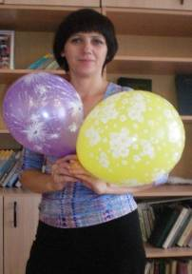
Руководитель Колесникова Ольга Владимировна
Учитель русского языка и литературы,
1квалификационной категории.
- Творческое объединение работает с 2011г.
- Цели творческого объединения:
-углубление знаний по декоративно-прикладному искусству,
-систематизация знаний о различных приемах вышивки,
- -развитие творческого потенциала учащихся.
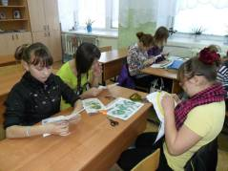
- В объединении занимаются дети от 12 до 14 лет
- В этом учебном году в состав входят учащиеся 7-8 классов.

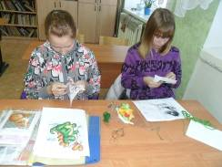

Участники и победители школьных и районных конкурсов.
- Захарова Злата
- Волкова Альбина
- Кузнецова Екатерина
- Колесникова Юлия
- Ахмерова Рамиля

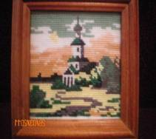
Наше творчество.
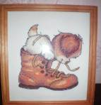
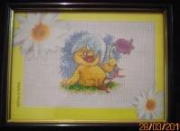

Творческое объединение
"Истоки"

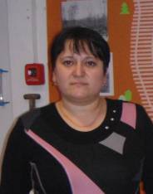
Руководитель Внукова Ольга Юрьевна
Директор музея им. Флоренского.
- Творческое объединение работает первый год.
- Основное направление курса – формирование чувства любви к Родине
- Практическая направленность – изучение истории родного края.
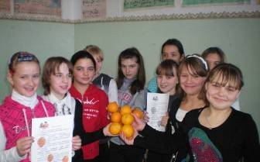

- В объединении занимаются дети от 11 до 14 лет
- В этом учебном году в состав входят 14 человек, учащиеся 6,7,8,9 классов.

Музей им. А.Н.Флоренского.
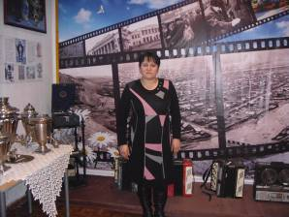
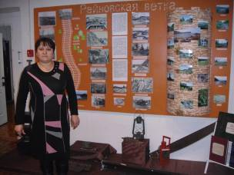

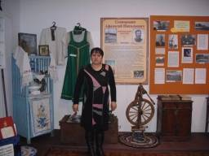
- Варыгина Ольга
- Ахмерова Рамиля
- Колесникова Юлия
- Конькова Алёна
- Колесников Александр
- Внуков Кирилл
- Ширяева Ксения
- Морозов Константин
Творческое объединение
"Микс данс"

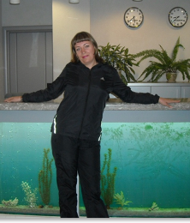
Руководитель Забродина Ольга Васильевна
Учитель географии- экологии, 1 квалификационной категории
- Творческое объединение работает с 2011г.
- Развитие творческих способностей учащихся
- Сохранение и укрепление здоровья у учащихся
- Привитие любви к танцевальным традициям
- Формирование красоты и пластики движения
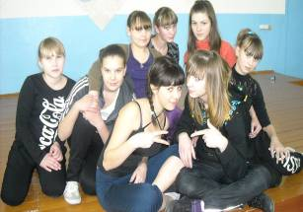
- Воспитание организованной, гармонически развитой личности

- В объединении занимаются дети от 10 до 15 лет
- В этом учебном году в состав входят11 человек, учащиеся 7-10 классов.
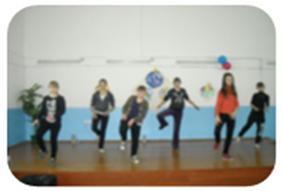

Наши выступления:
Праздники в школе;
Праздники в Детском саду;
Родительские собрания.

А вот и мы!
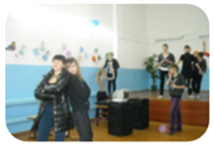
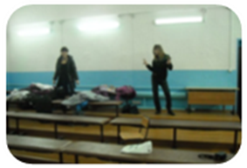
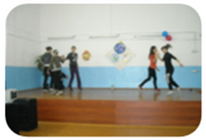



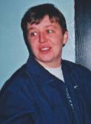
Руководитель Белоусова Вероника Владимировна
Учитель физической культуры, 1 квалификационной категории
- Творческое объединение работает с 1997г.
- Основное направление курса – формирование здорового образа жизни.
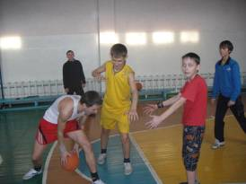
- Практическая направленность – развитие физических качеств, для дальнейшей профессиональной деятельности.

- В объединении занимаются дети от 12 до 16 лет
- В этом учебном году в состав входят 14 человек, учащиеся 7,8, 9,10 классов.

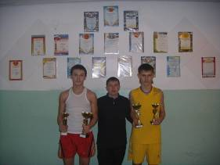

Участники и победители школьных и районных соревнований:

Орлов Виктор, Бутынцев Александр,
Колесников Станислав, Боровик Игорь,
Кулишев Виталий, Головко Владислав,
Колесников Александр.

Наши достижения.

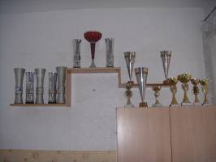
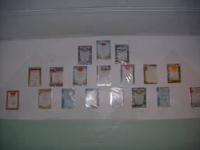


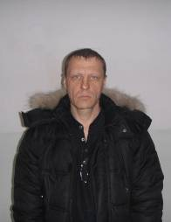
Руководитель Полынский Андрей Владимирович
- Творческое объединение работает с 2011г.
- Основное направление курса формирование физически развитой личности.
- Практическая направленность – овладение навыками ходьбы на лыжах
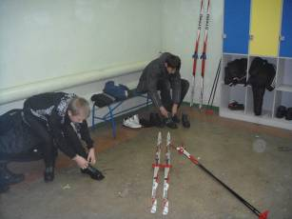

- В объединении занимаются дети от 7 до 17 лет
- В этом учебном году в состав входят 15 человек, учащиеся 1 – 10 классов.
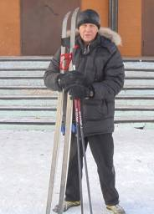

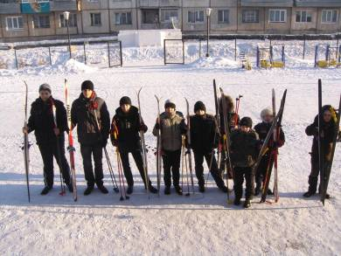
Вперёд! На лыжню!
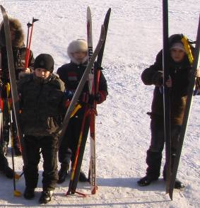

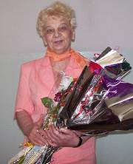
Руководитель Вакулина Антонина Ивановна
Учитель английского языка 1 категории.
- Творческое объединение работает с 2011г.
- Основное направление курса – развитие устной речи и театральных способностей.
- Практическая направленность – изучение разговорного английского языка.
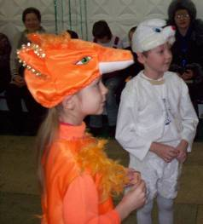

- В объединении занимаются учащиеся начальных классов
Разновидности
кукольных театров
- Театр картинок
- Театр игрушек
- Волшебные пальцы
- Теневой театр
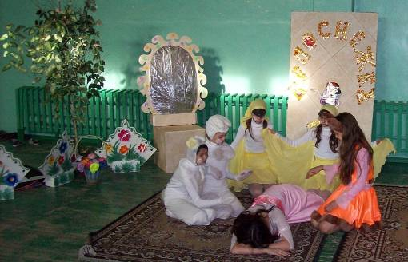
- Драматический театр Балет

Творческое объединение
"Шашки"

Руководитель Березина Людмила Ивановна
Учитель начальных классов 1 категории.
- Творческое объединение работает с 2011г..
- Основное направление курса – развитие жизненных навыков.
- В объединении занимаются учащиеся 1 класса

